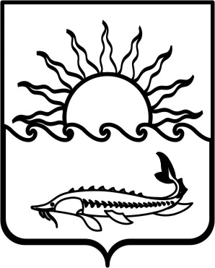
Р Е Ш Е Н И Е

СОВЕТА МУНИЦИПАЛЬНОГО ОБРАЗОВАНИЯ
ПРИМОРСКО-АХТАРСКИЙ РАЙОН
шестого созыва
от 6 марта 2017 года № 226
город Приморско-Ахтарск

О досрочном прекращении полномочий депутата Совета муниципального образования Приморско-Ахтарский район
Александра Афанасьевича Ревво

В соответствии с подпунктом 2 пункта 10 статьи 40 Федерального закона от 6 октября 2003 года №131-ФЗ « Об общих принципах организации местного самоуправления в Российской Федерации», подпунктом 2 пункта 7 статьи 24 Устава муниципального образования Приморско-Ахтарский район, на основании письменного заявления Ревво Александра Афанасьевича об отставке по собственному желанию от 14.02.2017 Совет муниципального образования Приморско-Ахтарский район РЕШИЛ:
1. Прекратить досрочно полномочия депутата Совета муниципального образования Приморско-Ахтарский район Ревво Александра Афанасьевича, избранного по Приморско-Ахтарскому округу № 3
2. Настоящее решение направить в территориальную избирательную комиссию Приморско-Ахтарская.
3.Настоящее решение опубликовать в средствах массовой информации.
4. Настоящее решение вступает в силу со дня принятия.
5. Контроль за выполнением пунктов 2,3 настоящего решения возложить на главного специалиста Совета муниципального образования Приморско-Ахтарский район Л.В. Лебединец

Председатель Совет
муниципального образования
Приморско-Ахтарский район Е.А. Кутузова

